SEMINARIOS 1 y 2 DE ECOLOGÍA 3er CURSO
LICENCIATURA DE BIOLOGÍA
Se presentan gráficas y tablas con el objetivo de interpretar la información que proporcionan, y reconocer los mecanismos que subyacen a lo mostrado. Se acompañan de preguntas sobre los mismos
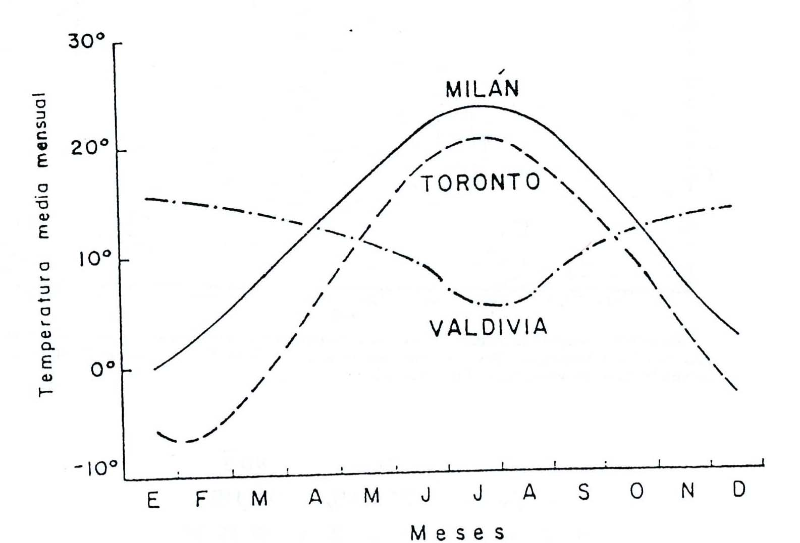
Fig. 1 Cambios estacionales de temperatura atmosférica en tres localidades extratropicales.
➢ ¿¿Qué causa el cambio térmico estacional?
➢ ¿Se puede decir que el régimen térmico de Valdivia es menos extremo?
➢ ¿Por qué los cambios térmicos son mayores en Toronto y Milán que en Valdivia?
➢ ¿Por qué Valdivia presenta un ciclo opuesto a Milán y Toronto?

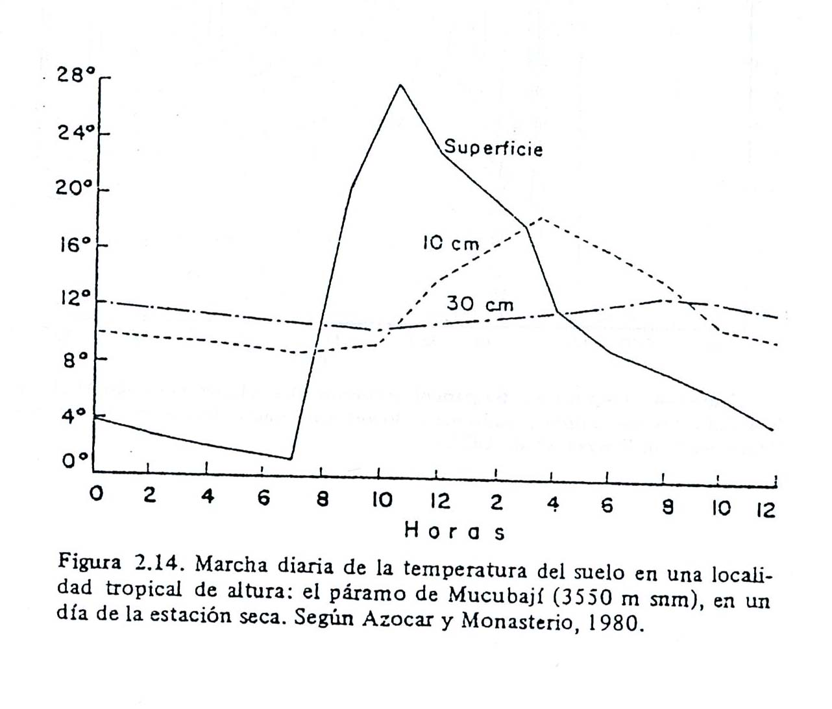
➢ ¿Por qué el ciclo térmico diario es asimétrico en superficie? ¿Qué procesos lo generan?
➢ ¿Qué causa el retraso en la respuesta térmica a 10 y 30 cm?
➢ ¿Cuál podría ser la respuesta de los organismos al gradiente de variación térmica?
Las siguientes figuras representan la distribución de isotermas ( en ºC,) e isopletas (mg O₂/l) con la profundidad a lo largo de un ciclo anual en el lago Lawrence (USA).
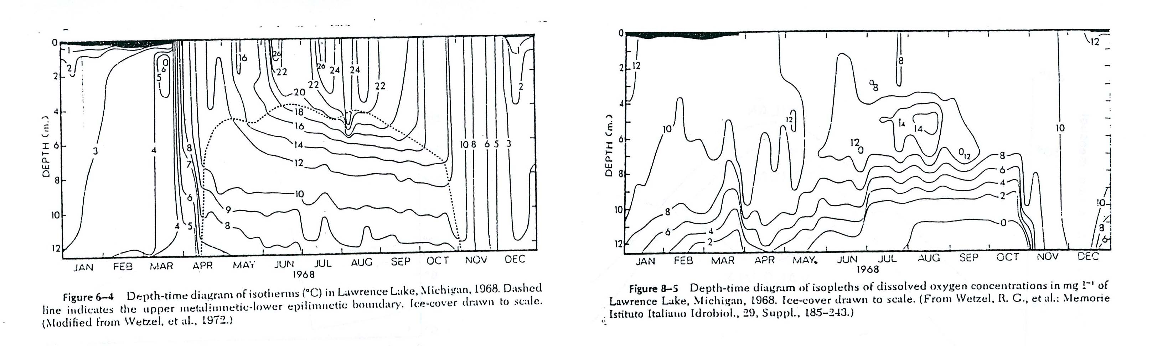
➢ ¿Cuándo se forma la termoclina? ¿ cómo se detecta?
➢ ¿Está mezclada la columna de agua en invierno?
➢ ¿Por qué hay más oxígeno en invierno en la columna de agua, y en verano a 6 m de profundidad?
➢ ¿Qué provoca la anoxia en profundidad a finales de verano?
➢ ¿Qué distribución crees que tendría el nitrato (NO₃⁻)? Dibújalo

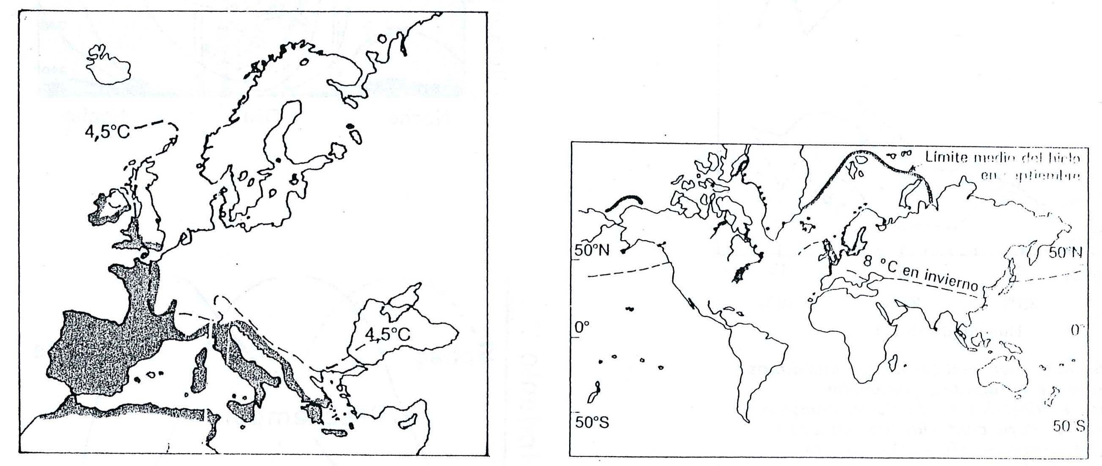
A B
Se representa el área de distribución de dos especies, la planta Rubia peregrina (A) y el cirrípedo Semibalanus balanoides (B). En la primera figura se representa la isoterma de 4’5 ºC en enero. En la segunda figura se representan la isoterma de 8 ºC en el agua y el límite medio del hielo.
➢ ¿Cuál es la causa de la distribución de R. peregrina?
➢ ¿Conoces algún mecanismo fisiológico que de verosimilitud a tu respuesta?
➢ ¿Sería el mismo mecanismo el que justificaría la distribución de S. balanoides?
➢ ¿Qué papel puede jugar el hielo en la distribución de un organismo intermareal como S. balanoides?

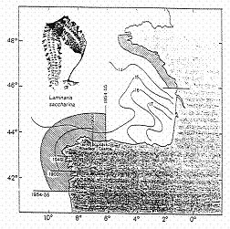
Variación temporal de los límites de distribución de un alga costera, Laminaria saccharina. También se indican las temperaturas medias anuales del agua superficial en el Golfo de Vizcaya
➢ ¿Cómo explicarías la ausencia de esta especie en el fondo del Golfo de Vizcaya?
➢ ¿Qué puede provocar los cambios en los límites de distribución a lo largo del tiempo? 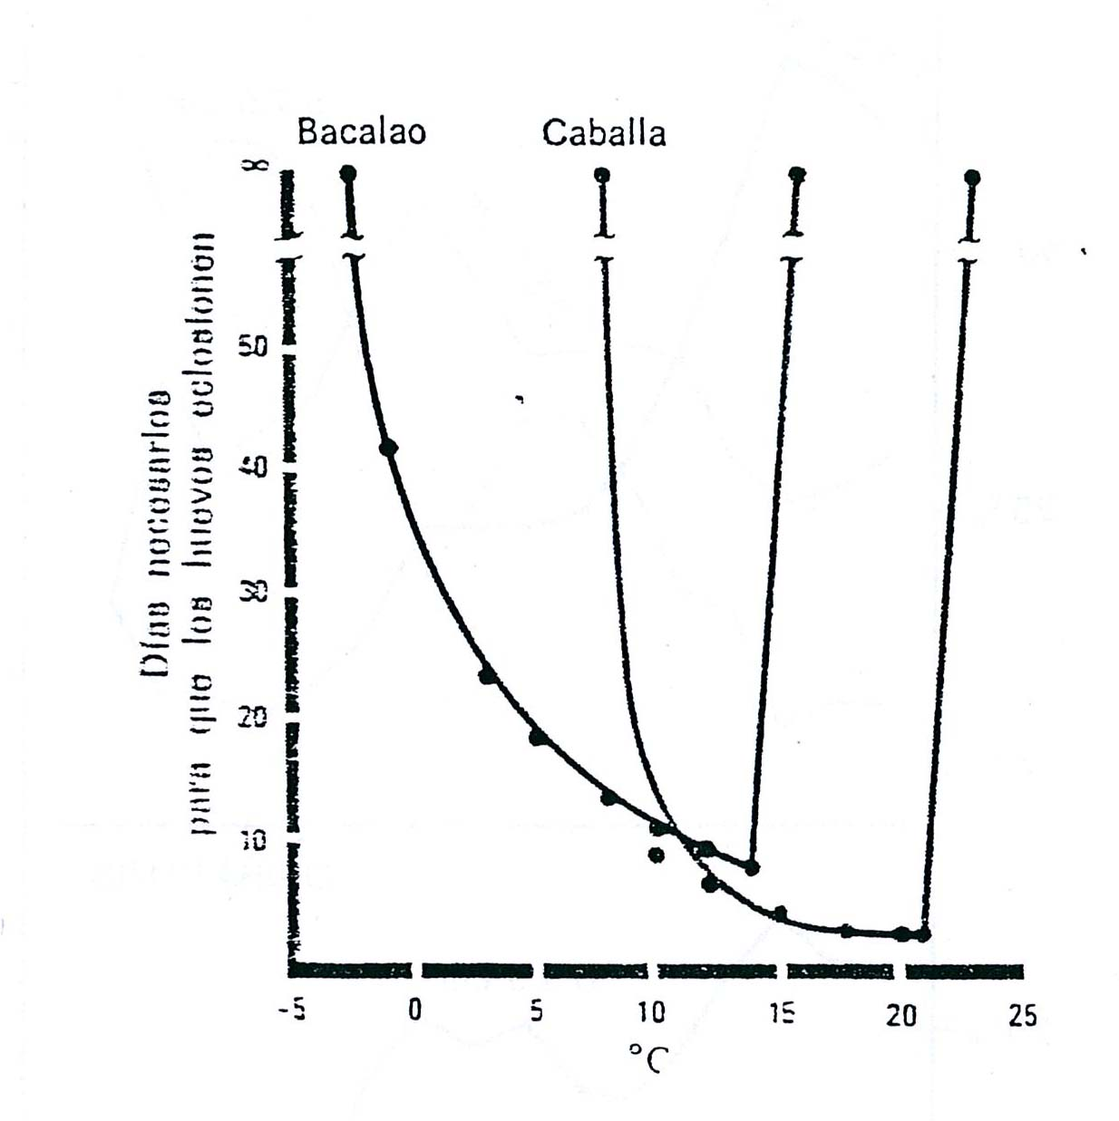
Se indican los días necesarios para la eclosión de los huevos de dos especies de osteíctios mantenidos a diferentes temperaturas
➢ ¿Cuál es la diferencia que detectas en la respuesta de ambas especies?
➢ ¿Qué causa el incremento del tiempo de eclosión al superar una temperatura? ¿Como denominarías a ese proceso?
➢ ¿En que ambientes viven el bacalao y la caballa?
➢ ¿Estarían, por tanto, ambas especies sometidas a un ambiente con la misma temperatura?

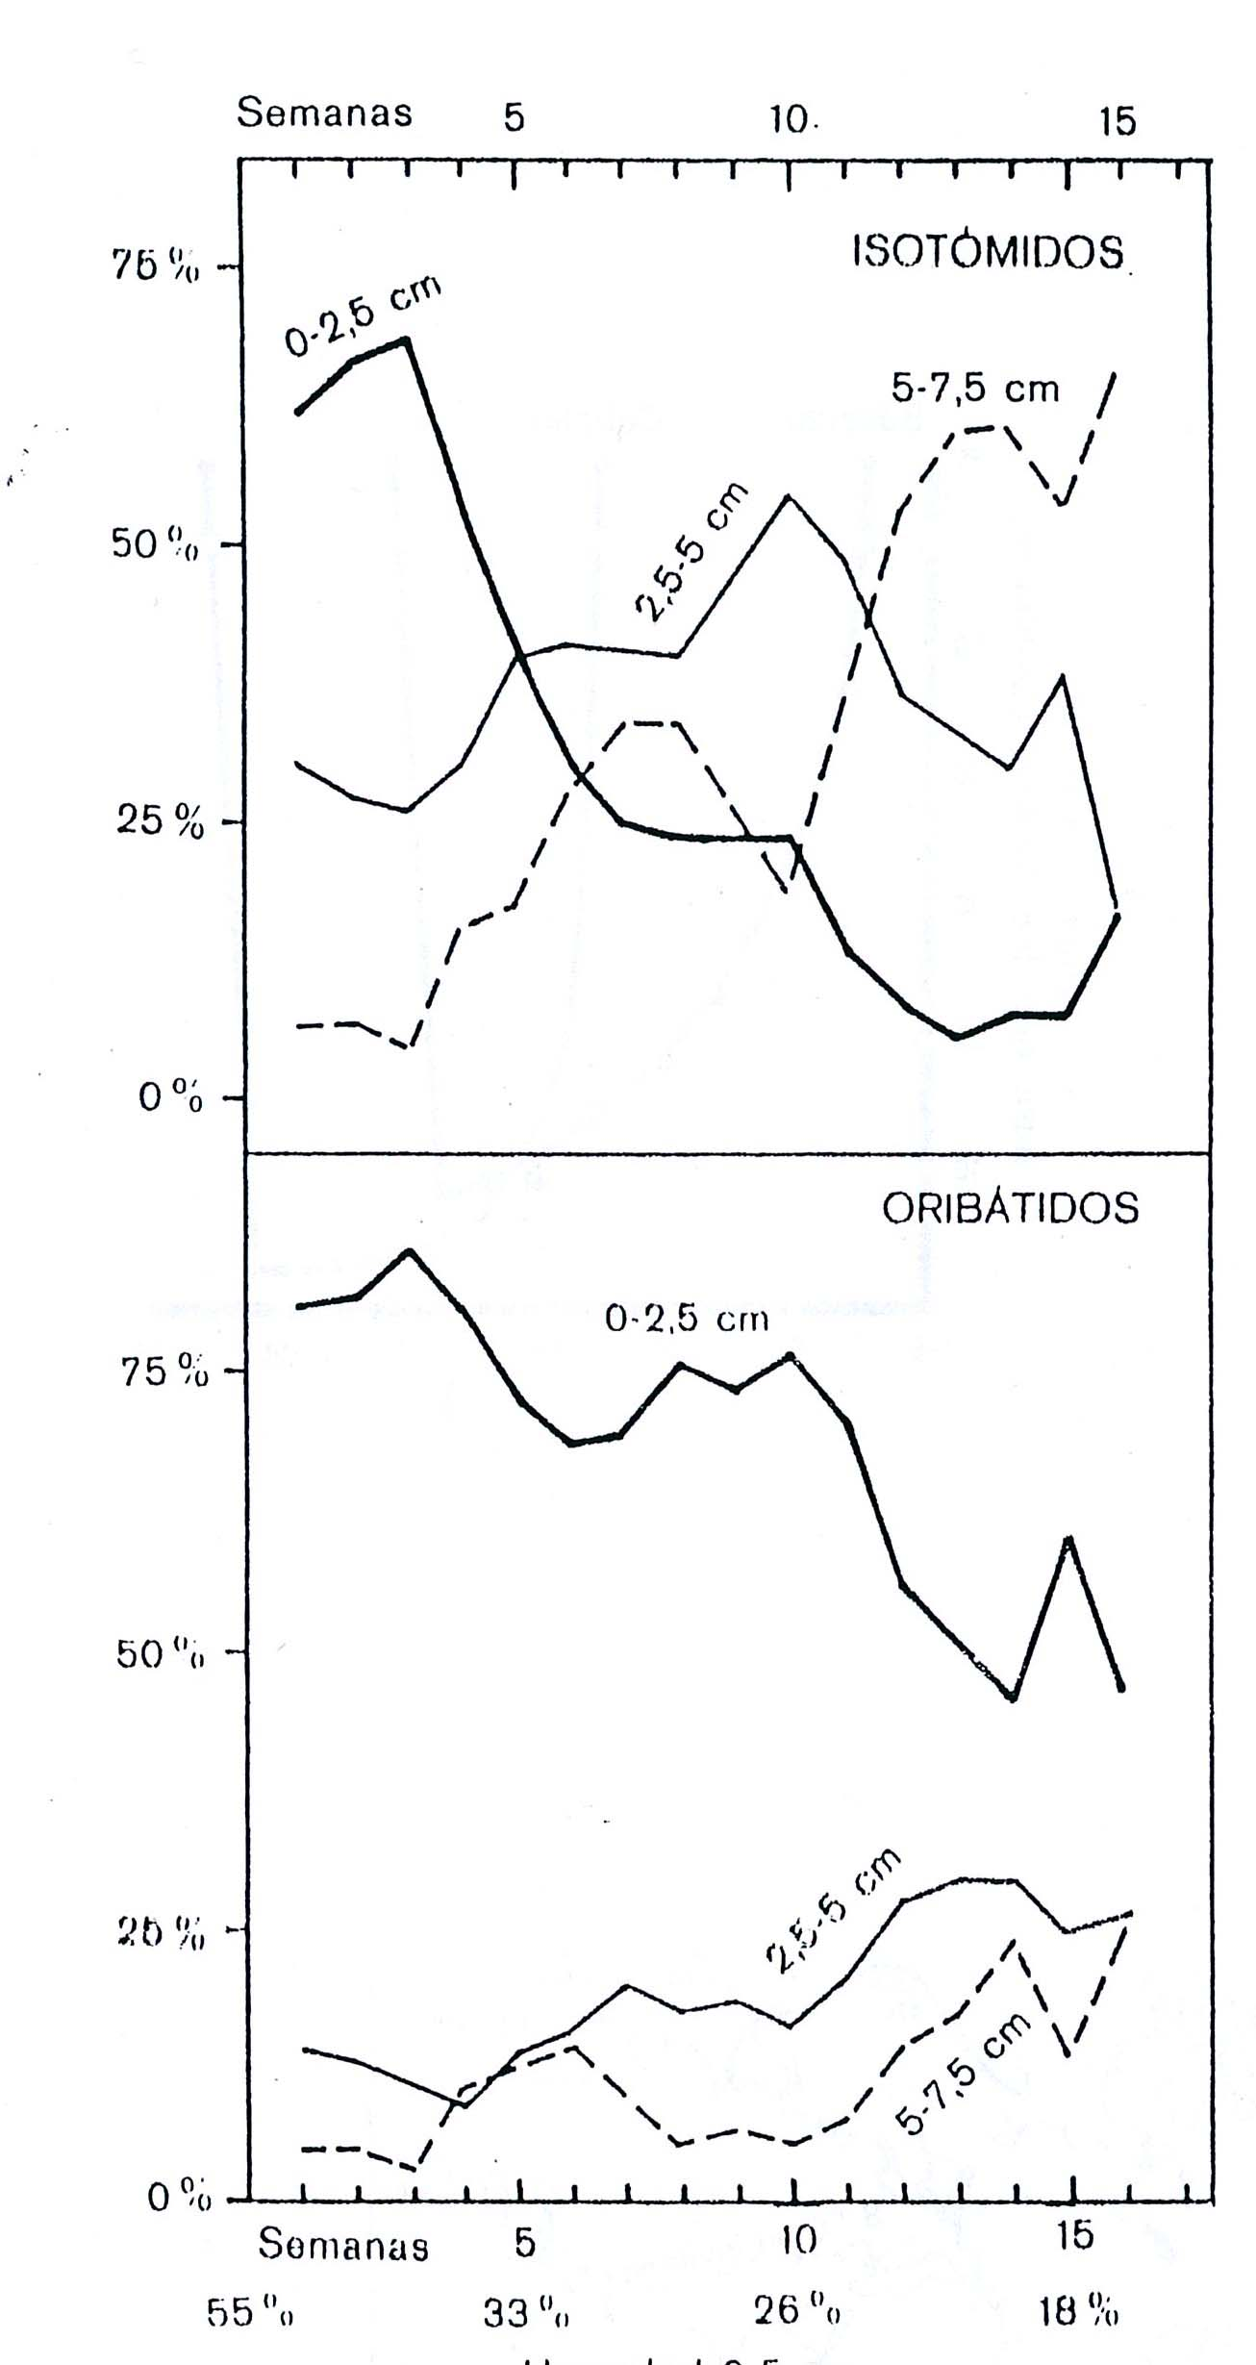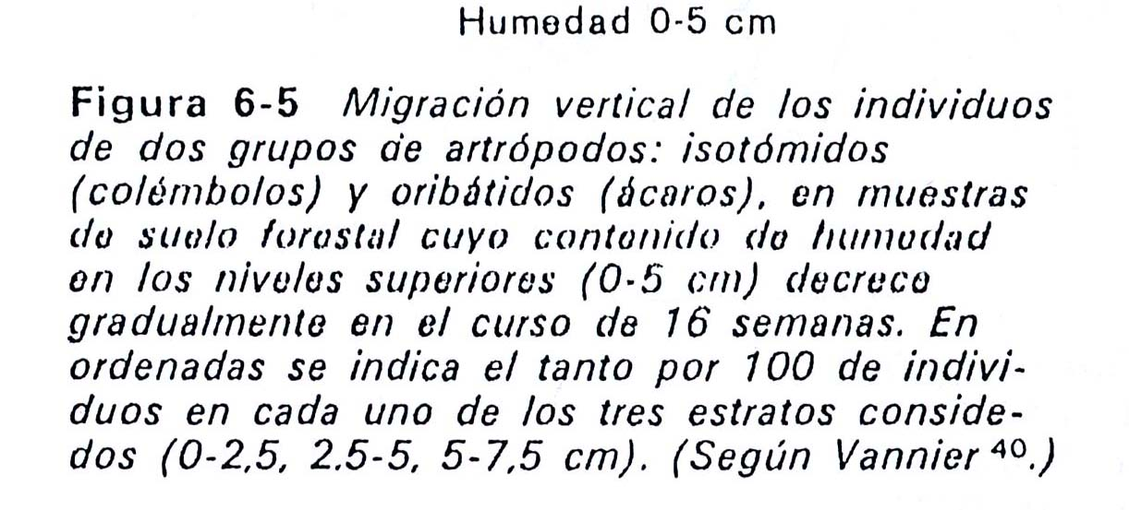
➢ ¿Qué respuesta tienen ambos grupos de artrópodos al cambio en la humedad del suelo?
➢ ¿Por qué se genera la respuesta?¿Que ventajas aportaría a los individuos que migraran?
➢ ¿Qué grupo resistiría mejor la pérdida de humedad?¿Crees que tiene que ver con la anatomía de ambos grupos?¿En que rasgos anatómicos te fijarías?
Respuesta de las poblaciones de Achillea lanulosa creciendo en un jardín de Stanford. Cada población es originaria de una localidad de la Sierra Nevada de California. Los diagramas de frecuencia muestran las variaciones de tamaño de cada población en clases de 5 cm. El número de la derecha de cada gráfica indica el número de plantas que no florecen.
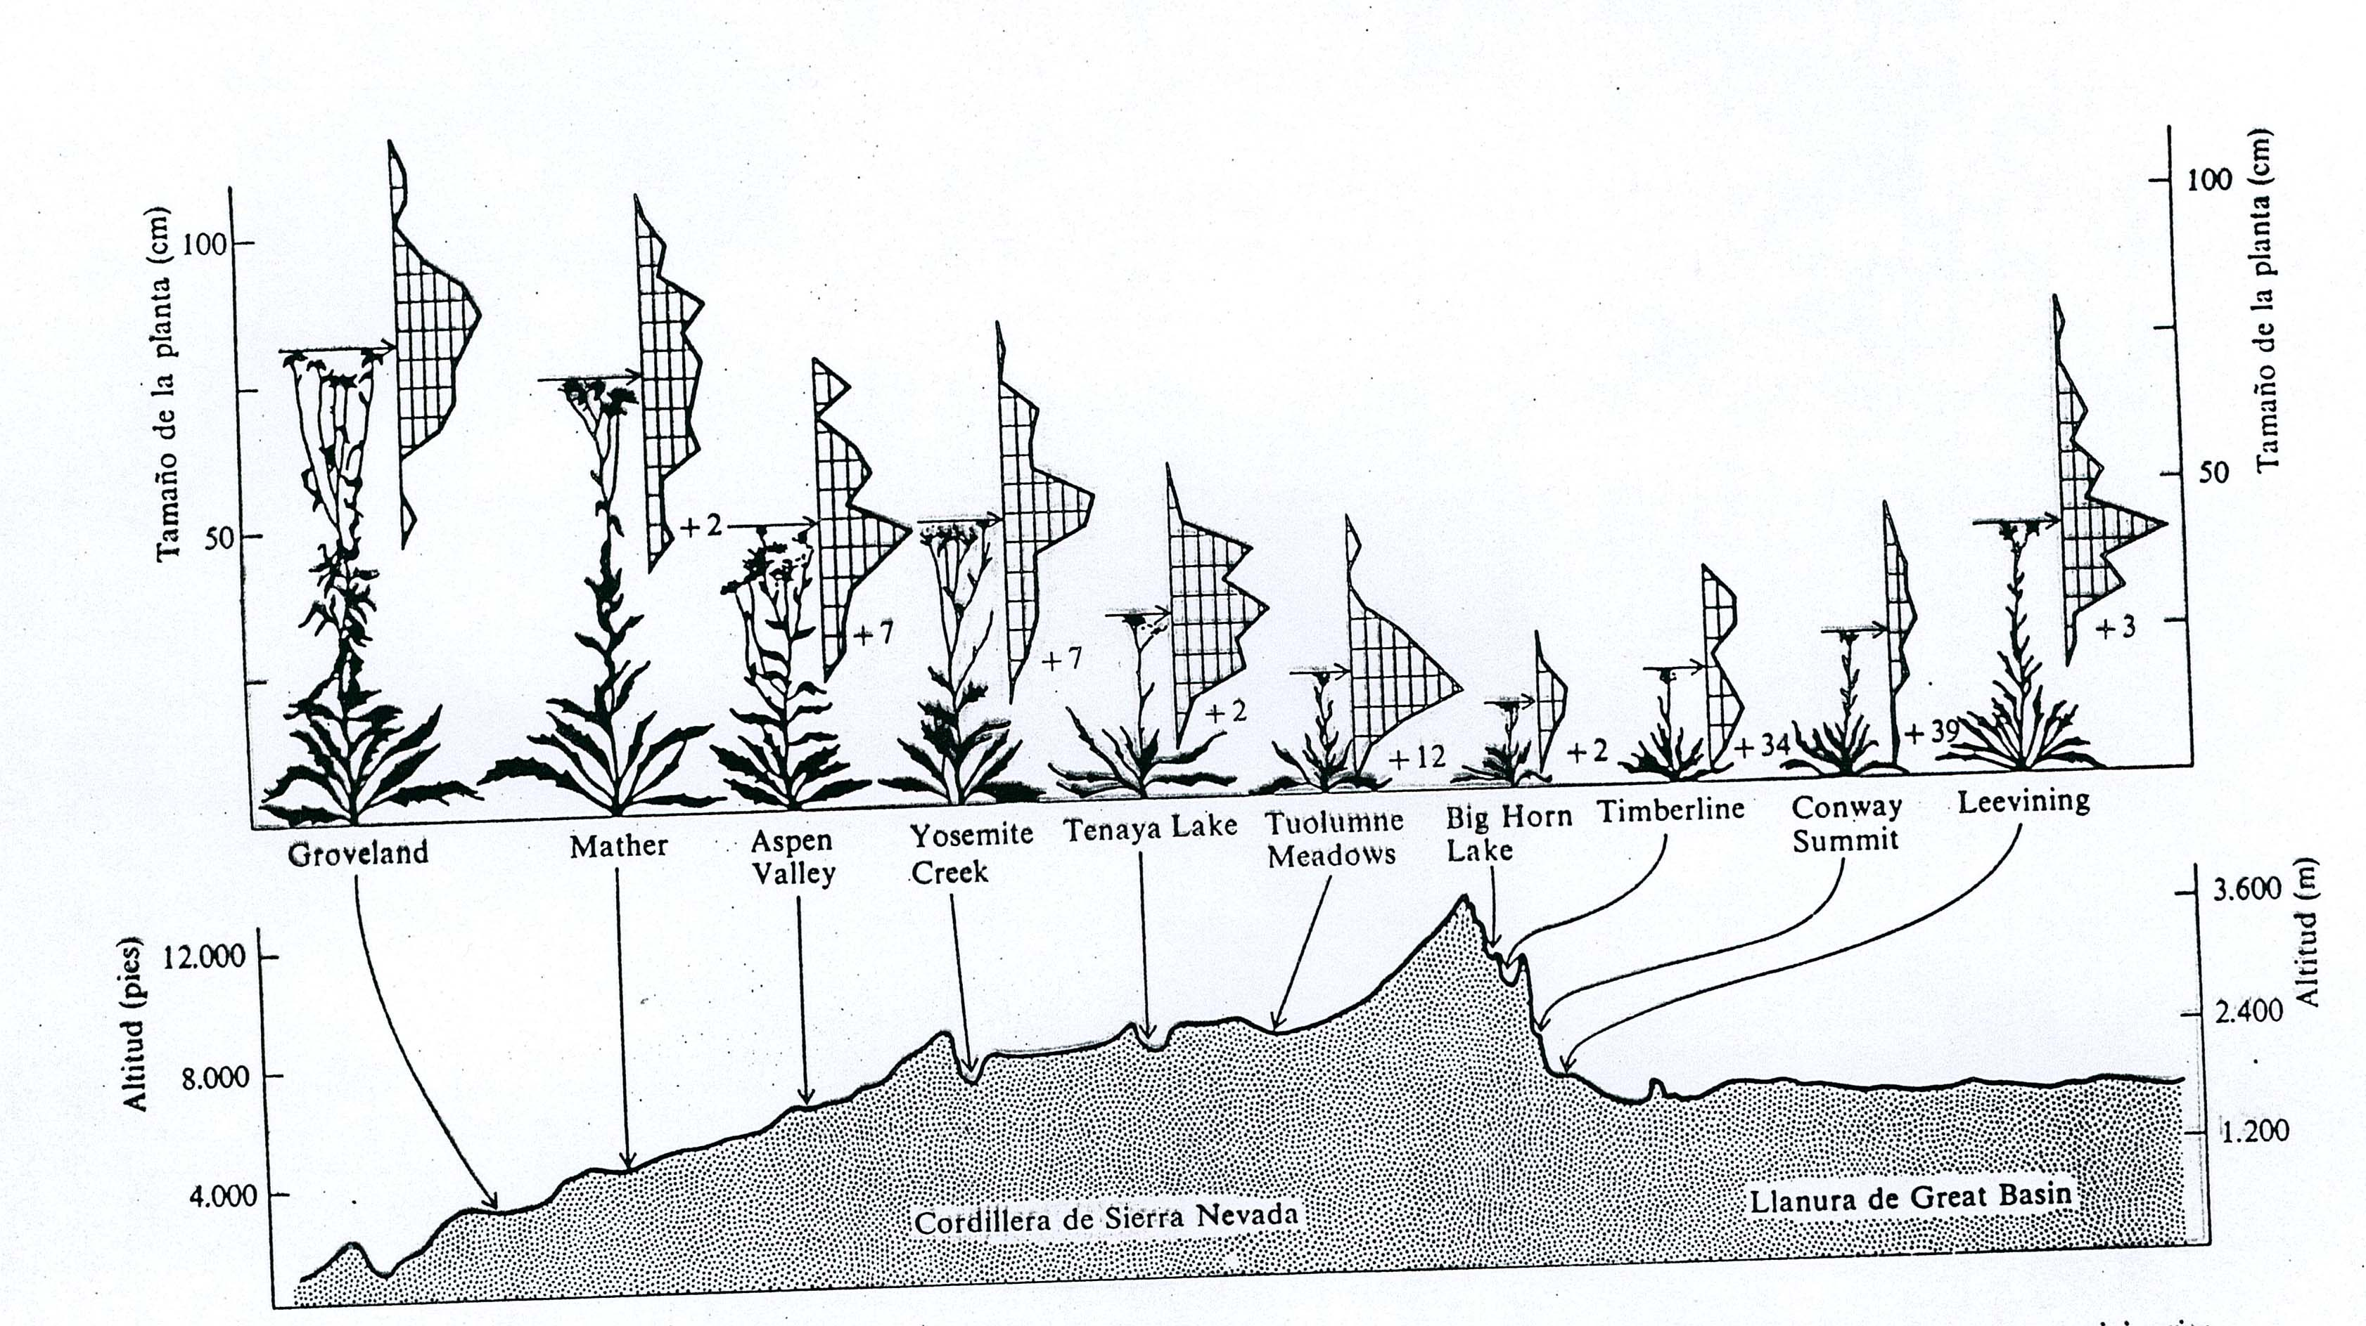

 ➢ ¿Qué diferencias se observan en la morfología de las plantas de diferentes orígenes?
➢ ¿Qué motiva la variabilidad observada en cada una de las poblaciones?
➢ ¿Qué beneficio tendrían las plantas de pequeño porte en zonas elevadas?
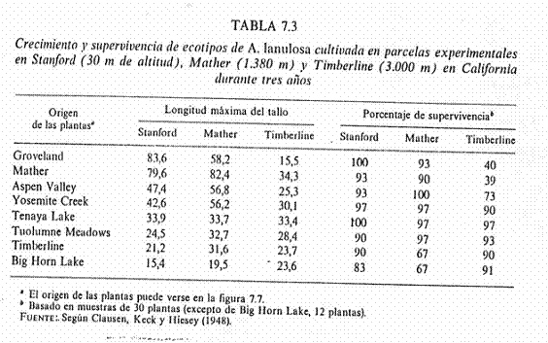

➢ ¿Qué demuestra el experimento cuyos resultados aparecen en la tabla 7.3 en lo que respecta a la longitud máxima del tallo de Achillea lanulosa?
➢ ¿Tienen relación crecimiento y supervivencia? ¿Puedes demostrar gráficamente la relación?
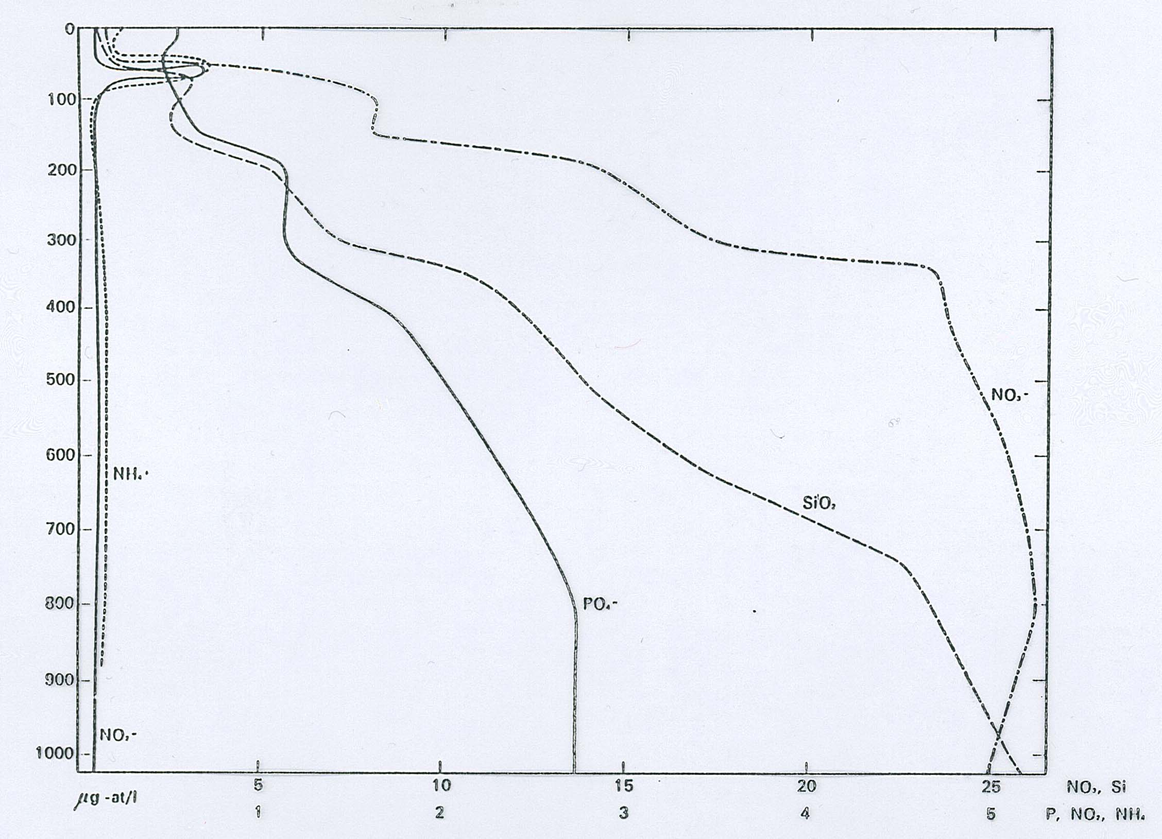
Distribución vertical de silicato, fosfato, y nitrógeno (Nitrato, Nitrito y Amonio) en una sección del Atlántico oriental. Profundidades en metros. Cada nutriente tiene su escala.
➢ ¿Por qué se incrementa la concentración de nutrientes en profundidad.
➢ ¿Qué significado tiene el máximo de nutrientes apreciable a 700m de profundidad?
➢ ¿Por qué existe tan poco amonio en la columna de agua y sólo hay un pequeño máximo subsuperficial?
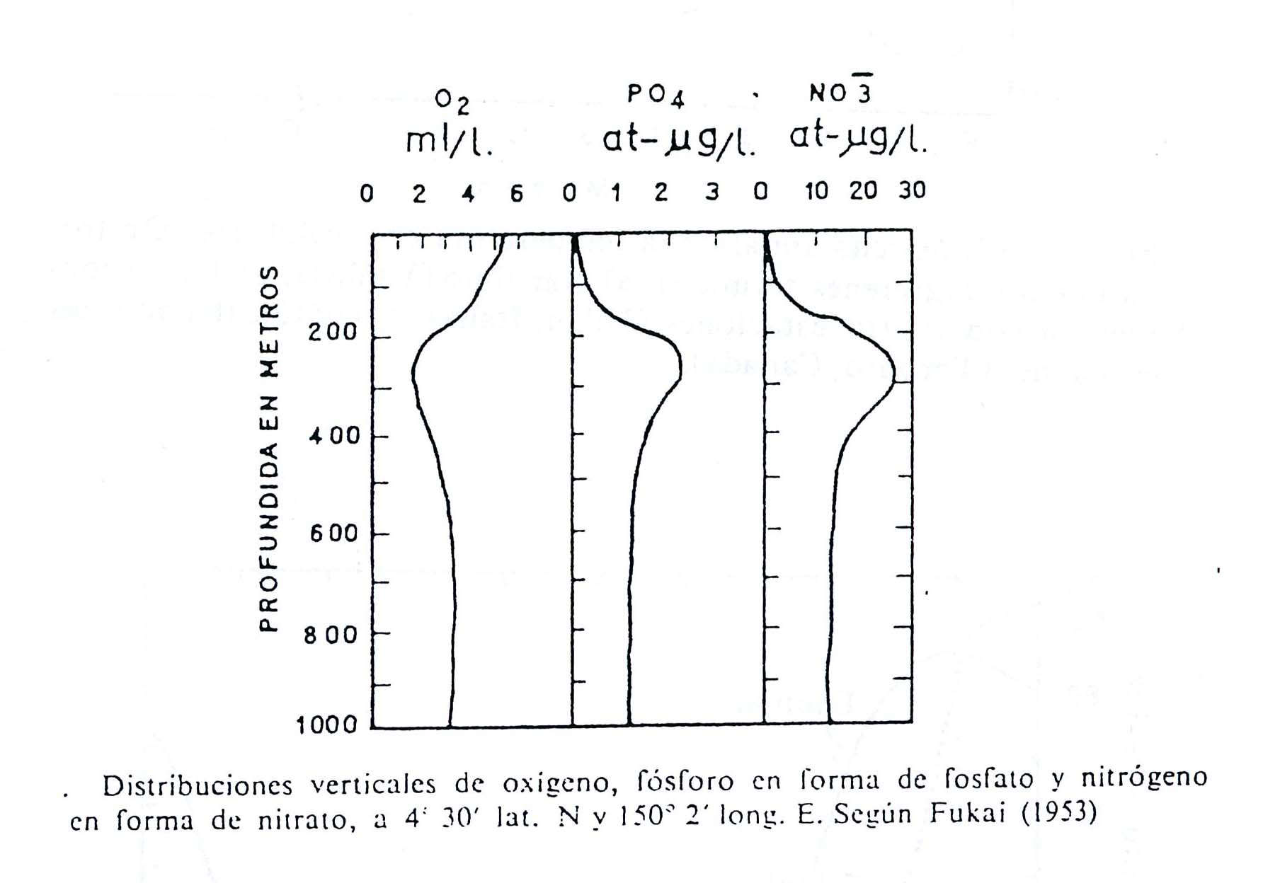
➢ ¿Qué justifica la distribución opuesta de concentración de oxígeno y fosfato y nitrato?
➢ ¿Dónde se estaría produciendo fotosíntesis? Justifícalo
➢ Como en el caso de la figura anterior ¿Que proceso explica el máximo de concentración de nutrientes a 300 m aprox.)
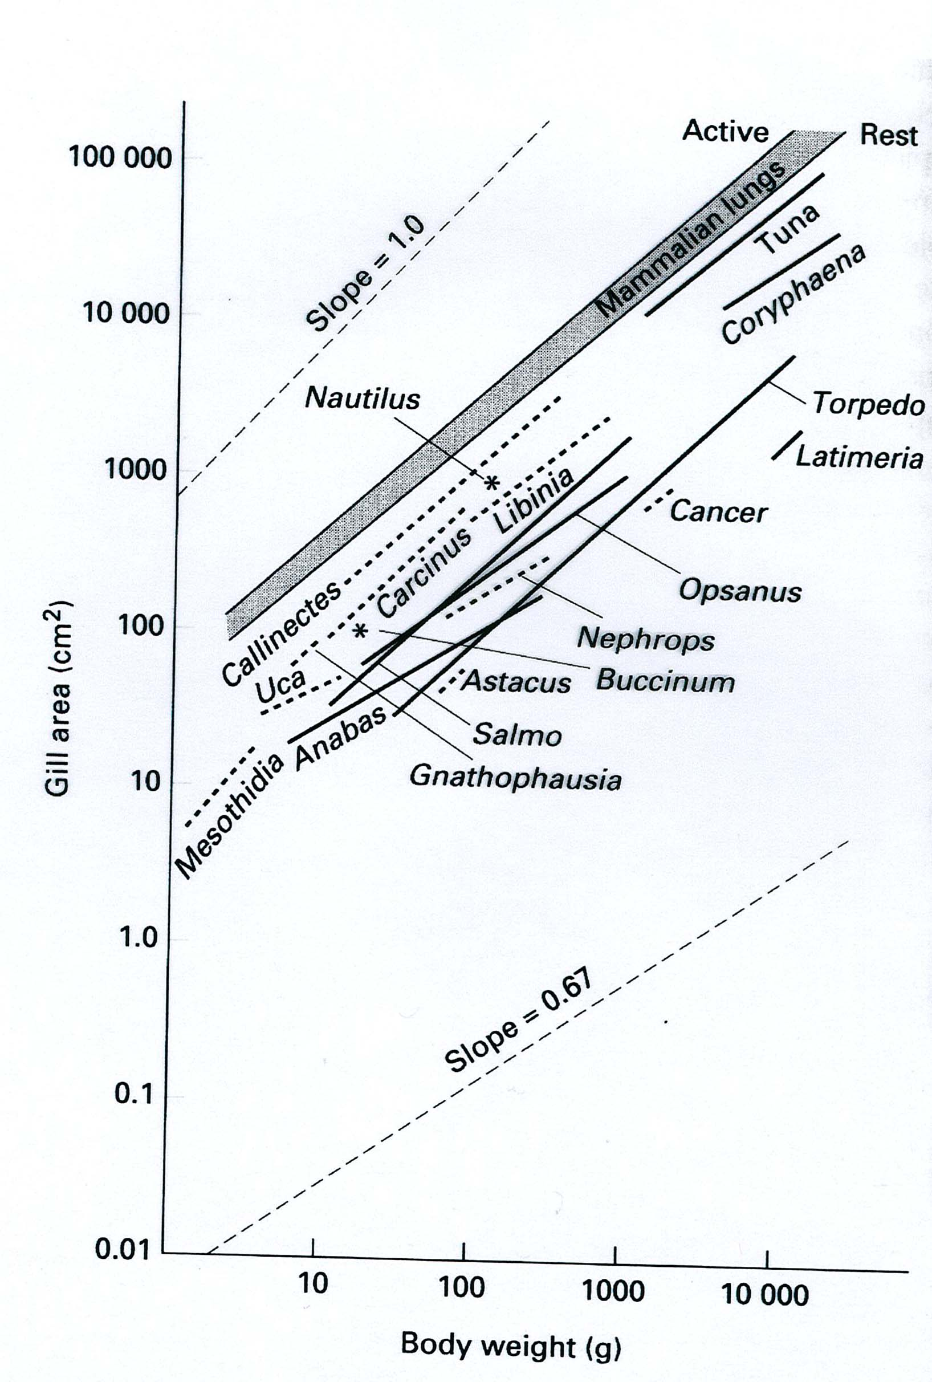
Relaciones entre la superficie de branquia y el peso del cuerpo en: crustáceos (línea de puntos), moluscos (*) y peces (línea continua).
➢ ¿Qué significado tienen las pendientes de 1,0 y 0,67?
➢ ¿Existen diferencias entre grupos?
➢ ¿Cómo se pueden interpretar las diferencias dentro de grupos?
➢ ¿Debería ajustarse el incremento de superficie de branquias a la pendiente 0.67?
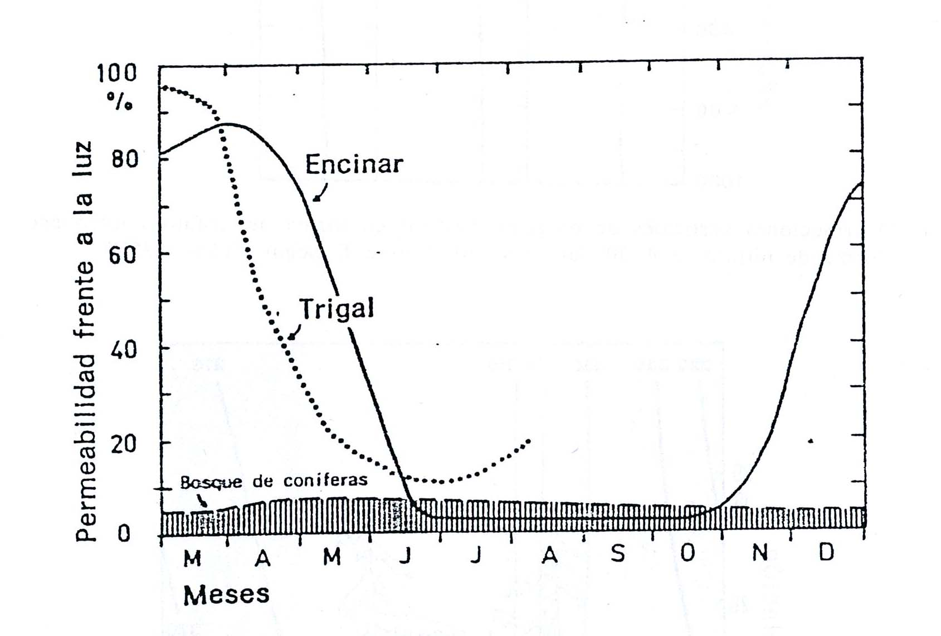
Se representa el ciclo estacional de la permeabilidad a la luz de tres ecosistemas, Encinar, Bosque de coníferas y trigal

➢ ¿Qué diferencias se observan entre los tres tipos de ecosistemas?
➢ ¿Qué motiva la menor permeabilidad del encinar en verano respecto al bosque de coníferas?
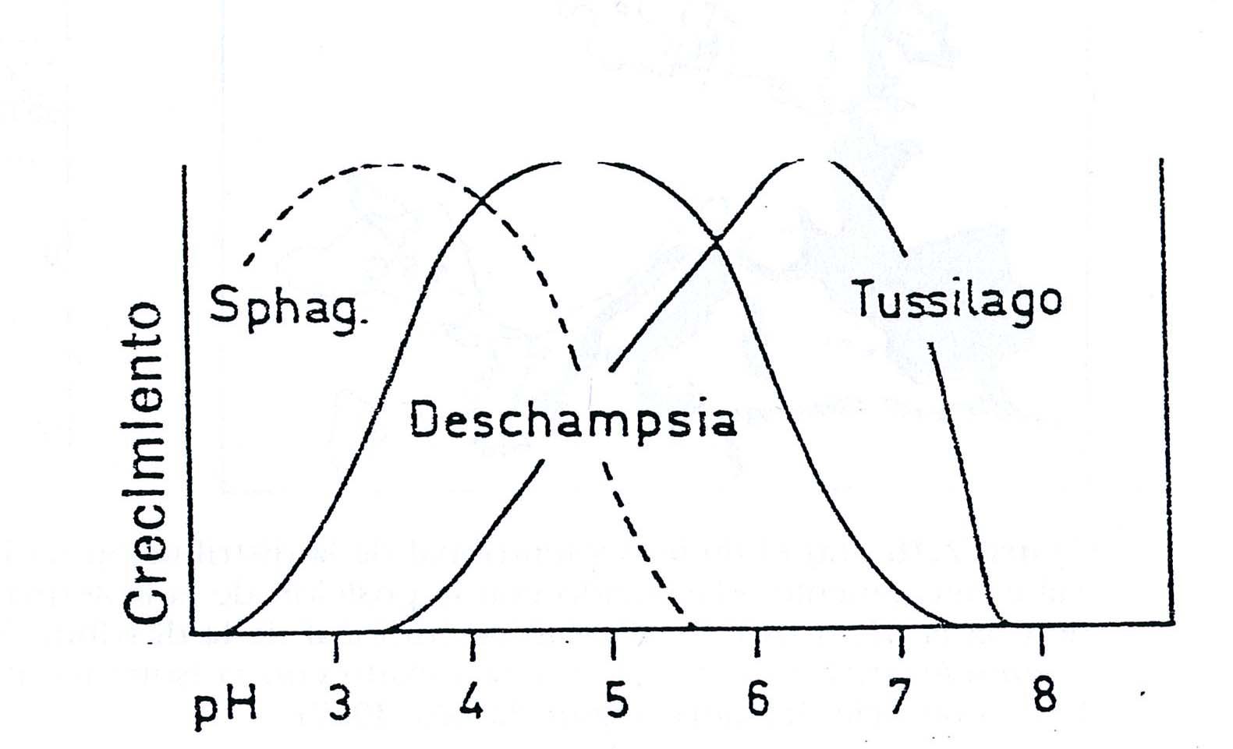
Se representa la respuesta en crecimiento de tres especies de plantas desarrolladas a diferentes pH.

➢ ¿Cuáles serían las causas de esta respuesta diferencial?
➢ ¿Cómo definiríais el nicho de cada especie respecto a este factor?
➢ ¿Qué tipos de ambientes ocuparía Sphagnum?
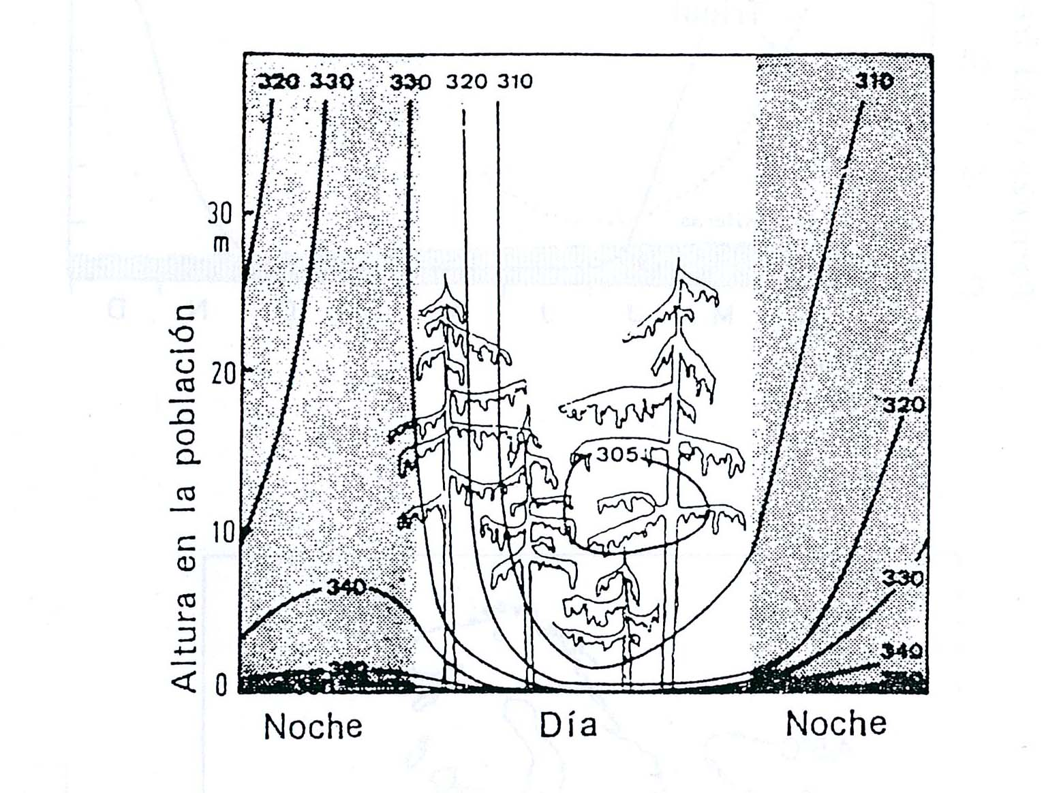
Se representa el ciclo diario de la concentración de dióxido de carbono en un bosque en ppm (partes por millón: mg/kg)
➢ ¿Qué procesos generan los cambios de concentración de CO₂?
➢ ¿Por qué cerca del suelo la concentración es siempre elevada?
➢ ¿Cuál sería la concentración normal de CO₂ en la atmósfera?
- ¿Qué efecto tendría el viento sobre el ciclo diario de CO₂?
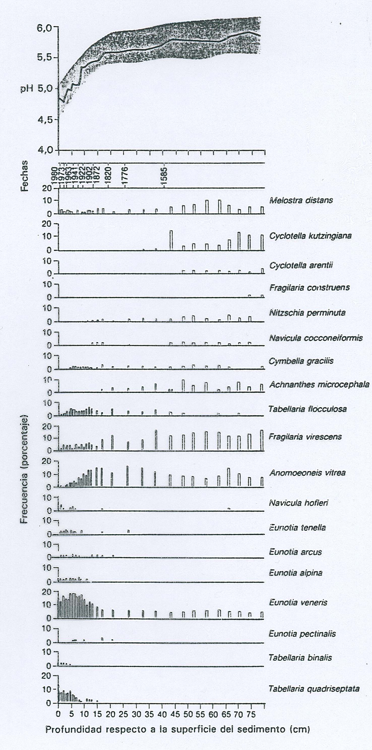

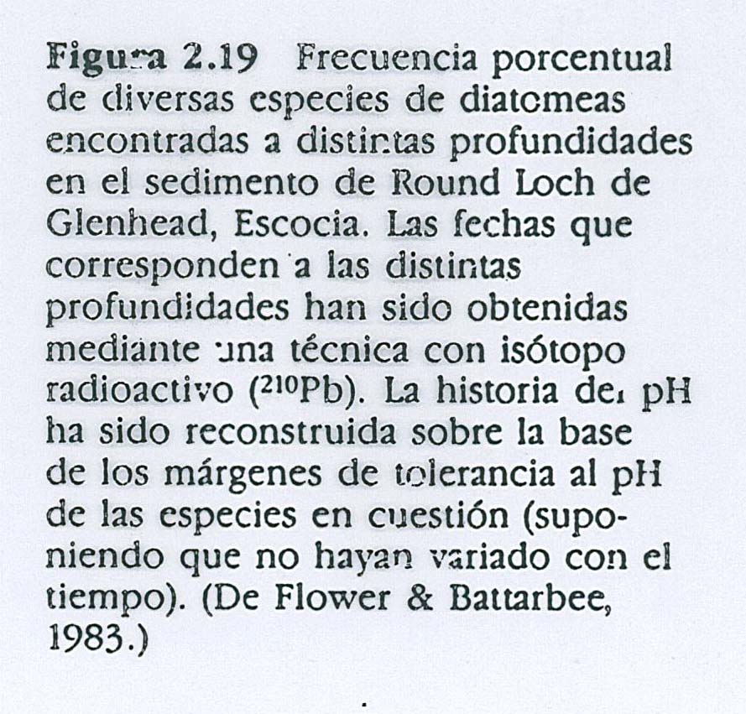
Se representa la variación de la abundancia en el sedimento de un lago de frústulos de especies de diatomeas a distintas profundidades (a lo largo del tiempo) y la variación del pH del agua registrada en el sedimento.

➢ ¿Qué procesos puede generar los cambios en el pH del lago?
➢ ¿Cómo afecta el cambio del pH a la comunidad de fitoplancton?
➢ ¿Los efectos de cambio de pH serían directos o indirectos?
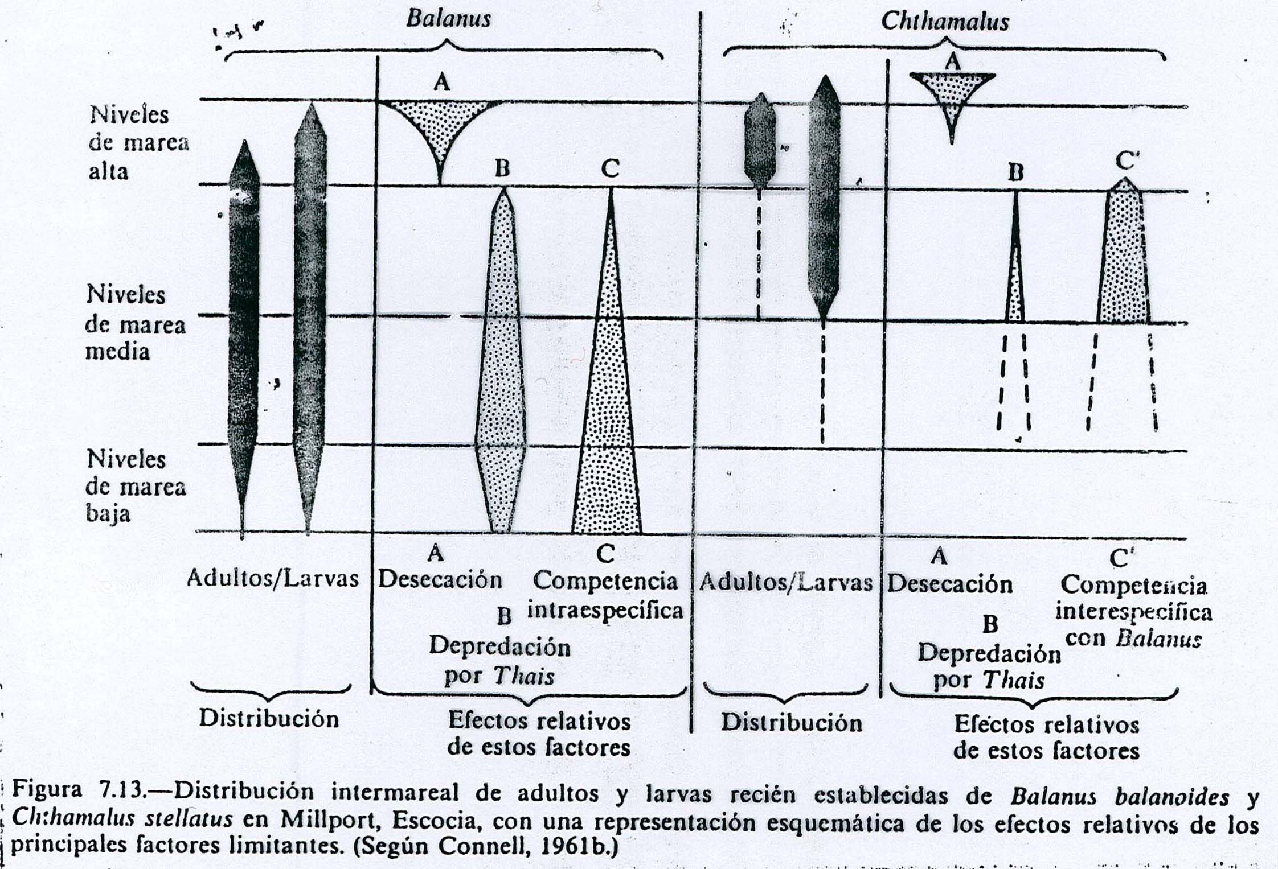
Interpretar el termino larva como lo indica el texto, larva recién establecida, es decir, ya fijada al sustrato
➢ ¿Qué niveles de marea ocupa cada especie?
➢ ¿Qué factores explican mejor la distribución de ambas?
➢ ¿A que se debe las diferencias en la distribución entre larvas y adultos?
➢ ¿Cuál sería el nicho real de cada especie? ¿Y el fundamental?
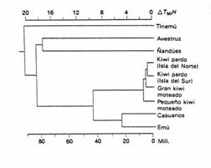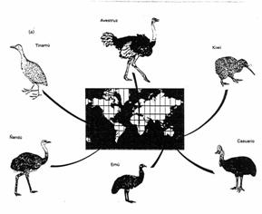
Se representan la distribución actual de las especies de grandes aves no voladoras, y su grado de su parentesco y el tiempo estimado desde su divergencia
➢ ¿Cuál es la causa más probable de la distribución observada?
➢ ¿Existe relación entre el tiempo de divergencia y esta distribución?
¿Cuál crees que es la causa de su ausencia en el hemisferio norte?

